Registro de Noticias

Esta aplicación le permite al usuario registrar noticias que se escuchan en los medios y enviarlas de forma inmediata a otras personas.

Requerimientos

El nivel de seguridad de Microsoft Excel de Office 2003 puede estar determinado como Alto, desactivando de esta forma las macros que posee la aplicación y no teniendo la posibilidad de utilizarlas. Si desea hace uso de las mismas, diríjase al menú Herramientas y seleccione Macro/ Seguridad... Se abrirá la pantalla que se muestra a continuación:

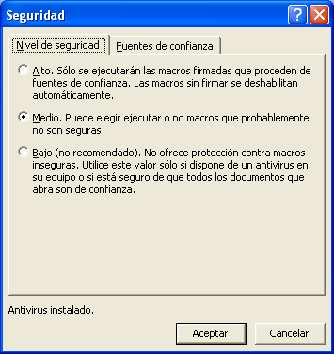
Fig. 1

Al cambiar el nivel de seguridad a Medio, cada vez que abra un archivo que contenga Macros, se le preguntará si desea Habilitar o Deshabilitar dichas macros (Figura 2).

Si el nivel de seguridad fuera Alto, al abrir el archivo se deshabilitarían las macros automáticamente, sin consultarle al respecto.

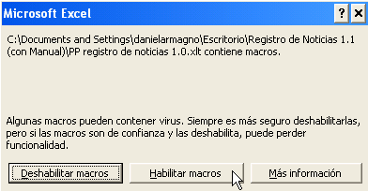
Fig. 2

Una macro consiste en una serie de comandos e instrucciones que se agrupan en un solo comando, de forma que una tarea pueda realizarse automáticamente.

Comience a utilizar la aplicación

Podrá comenzar a utilizar la aplicación abriendo el archivo Registro de Noticias.xls

Hemos dado formato de plantilla a este archivo para que pueda crear una copia del mismo para cada caso, sin modificar el original.

En la primera hoja encontrará un menú con vínculos hacia las otras hojas (Figura 3).


Fig. 3

En primer lugar, deberá dirigirse a la hoja Datos. Podrá acceder a dicha hoja haciendo un clic en Datos, en la parte de Vínculos a las hojas.

Hoja Datos

En esta hoja podrá introducir sus datos personales, tales como el nombre y apellidos, dirección, provincia, teléfono, etc.

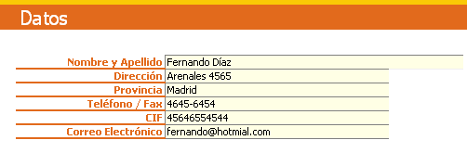
Fig. 4
Hoja Listados

En esta hoja el usuario deberá detallar los posibles destinatarios de las noticias, con sus direcciones de correo electrónico, así como el listado de medios de donde se toma la información.

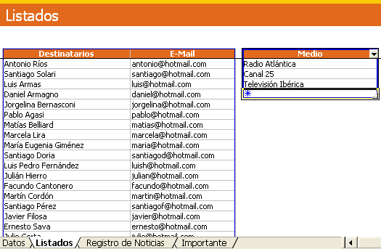
Fig. 5

- Administre de manera más flexible las listas de Microsoft Office Excel 2003

Microsoft Excel de Office 2003 le permite definir listas (tablas con datos) y manipular la información contenida en las mismas de manera más sencilla. Esta nueva funcionalidad permite, por ejemplo, aplicar Filtros Automáticos múltiples en una hoja de cálculo, añadir un total automático a la tabla, añadir registros a la misma, etc.

Creando una lista a partir de un rango de celdas, como el que mostramos en la siguiente imagen, podrá luego administrar y analizar la información de manera independiente de la información que haya quedado fuera de la lista.

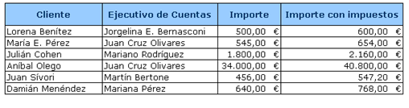
Fig. 6

Para crear una lista, diríjase a la opción “Crear lista” del menú Datos/ Lista. Allí se le pedirá que escriba la dirección del rango a partir del cual se debe crear la lista.

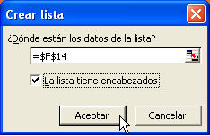
Fig. 7

Una vez creada la lista, el rango quedará claramente indicado con un borde color azul y dispondrá de las todas las funcionalidades de las listas.

Podrá añadir nuevos registros en la fila llamada “inserte una fila”, señalada con un asterisco en el extremo inferior izquierdo de la lista. Estos nuevos registros seguirán el comportamiento de los ya existentes en la lista. Por ejemplo, si en la lista existe un campo con fórmulas, al añadir un nuevo registro se copiará la fórmula para el nuevo dato.

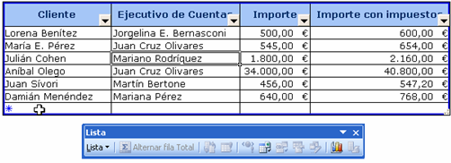
Fig. 8

Desde la barra de herramientas “Listas” podrá incorporar a la lista una fila de totales, haciendo clic en el botón “Alternar fila Total”. Este total se referirá a todos los registros de la lista, es decir, que, al añadir nueva información, el total incluirá registros nuevos.

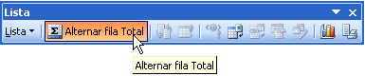
Fig. 9

Una vez incluido el total en la lista, podrá, además, cambiar la función a través de la cual se totalice la información. Por defecto, para los campos numéricos el programa aplicará la función suma, pero, como mostramos a continuación, podrá elegir otras funciones, tales como Promedio, Cuenta, Máximo, etc.
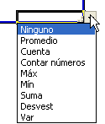
Fig. 10

¿Qué pasará con la información situada a continuación de la lista si se añaden más registros?
Si a continuación de la lista existieran otras tablas o datos en la hoja de Microsoft Office Excel 2003, al añadir nuevos registros a la lista se desplazarán hacia abajo los datos existentes, de manera que la información no será sobrescrita.

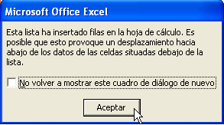
Fig. 11

Hoja Registro de Noticias

En esta hoja se registrarán las noticias. La aplicación presenta una serie de funcionalidades que permiten automatizar los procesos y evitar los tiempos muertos. El usuario podrá introducir la fecha de forma manual o bien hacer un clic con el ratón en Insertar Fecha / Hora, como se muestra en la Figura 12:

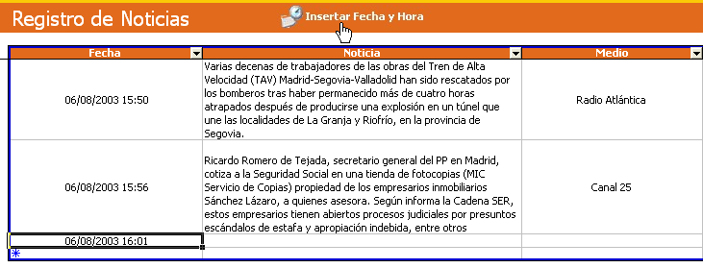
Fig. 6

En la columna noticia tendrá que teclear de forma breve una noticia. En la columna medio deberá indicar el medio del cual se captó la noticia. Por último, en la columna destinatario podrá seleccionar éste desde el menú desplegable.

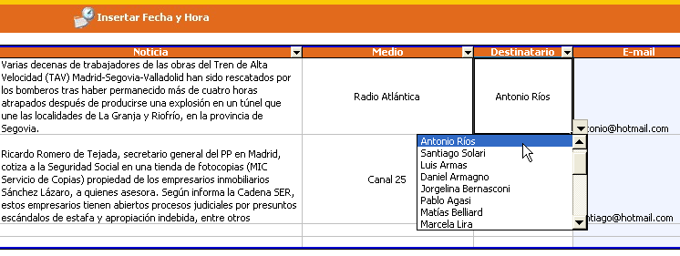
Fig. 7

Una vez haya seleccionado el destinatario, aparecerá un cuadro de diálogo como el que se muestra en la Figura 8:

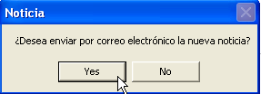
Fig. 8

Inmediatamente, aparecerá un mensaje de alerta, dado que una aplicación, en este caso Microsoft Office Excel 2003, está obteniendo acceso a Microsoft Office Outlook 2003. Deberá activar la opción de Permitir acceder a y luego hacer un clic en Sí.

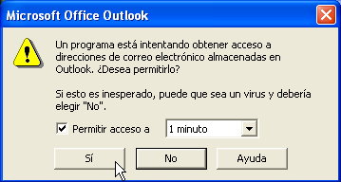
Fig. 9

Por último, haga de nuevo clic en Sí en el nuevo cuadro.

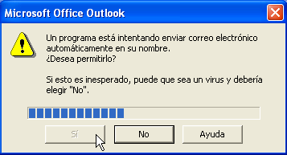
Fig. 10

A continuación, aparecerá un mensaje avisándole de que el mensaje se ha enviado correctamente.

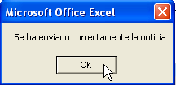
Fig. 11

Cuando el destinatario reciba el correo con la noticia, podrá observar en el mismo la hora y día, la noticia y el medio.

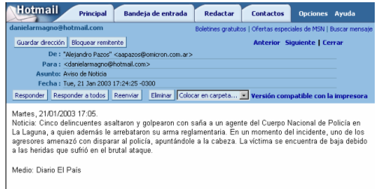
Fig. 12

